Министерство науки и высшего образования Российской Федерации Федеральное государственное бюджетное образовательное учреждение высшего образования
«Алтайский государственный технический университет им. И. И. Ползунова»

Факультет информационных технологий
Кафедра Информационных систем в экономике

Отчет защищен с оценкой ________
Преподаватель _____С. В. Умбетов
«_____» ______________ 2024 г.

Отчёт по лабораторной работе №5
по дисциплине «Алгоритмизация и Программирование»

09.03.03

Студент группы ПИЭ-23 ______________________________Милованов Д. А.
Преподаватель ассистент к. т. н.__________________________С. В. Умбетов

Барнаул 2024
Код программы:
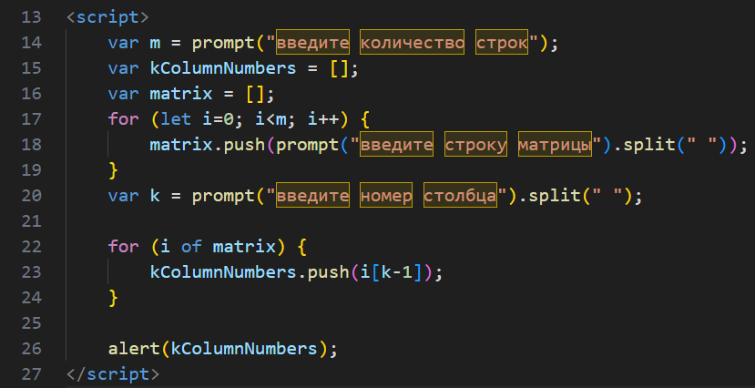

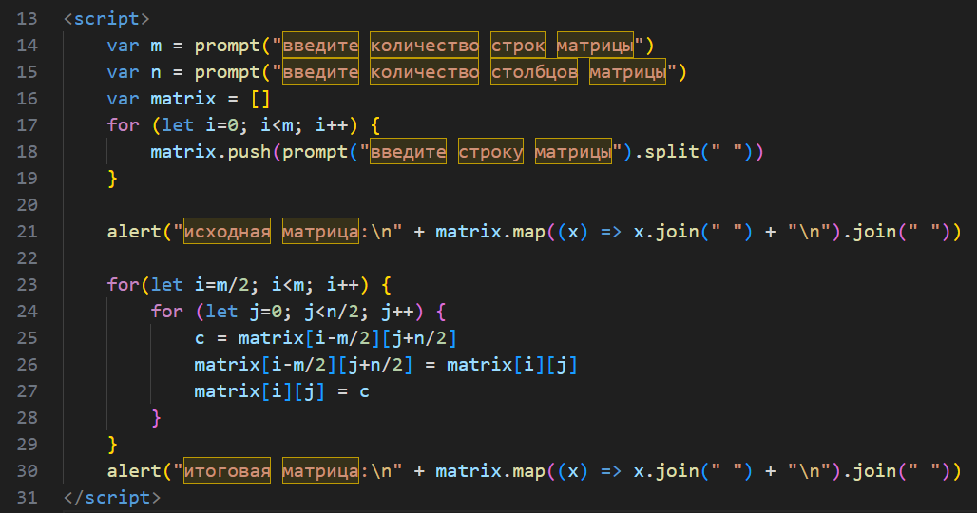

Блок-схема алгоритма:

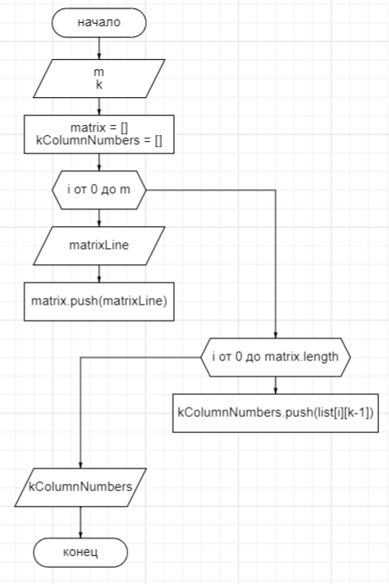

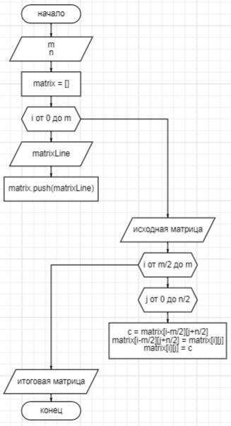

Результаты тестирования:
Тест программы 1:
Входные данные | Ожидаемый результат | Фактический результат | соответствие
1 2 3 4  1 2 3 4  1 2 3 4  1 2 3 4  1 | 1 1 1 1 | 1 1 1 1 | +
2 3 1 1  2 3 1 1  2 3 1 1  2 | 3 3 3 | 3 3 3 | +
1 2 3 4  2 | 2 | 2 | +
0  1 | 0 | 0 | +
99 81  2 | 81 | 81 | +

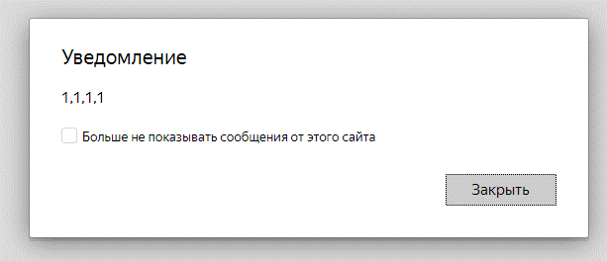

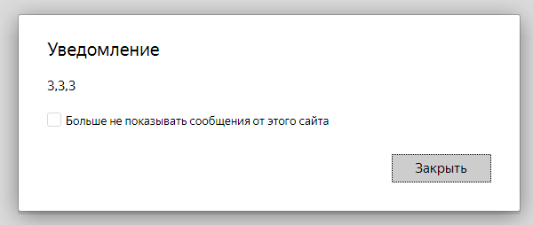
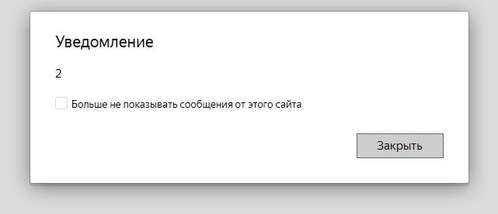
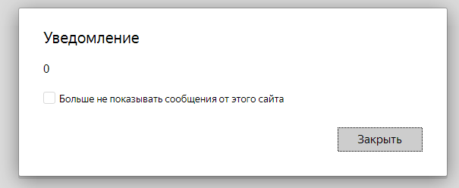
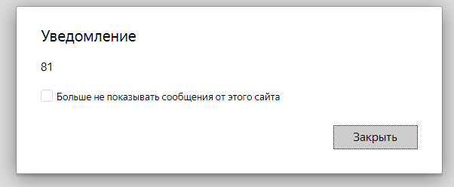

Тест программы 2:
Входные данные | Ожидаемый результат | Фактический результат | соответствие
1 2  3 4 | 1 3  2 4 | 1 3  2 4 | +
1 2  5 6 | 1 5  2 6 | 1 5  2 6 | +
1 2 3 4  5 6 7 8  9 10 11 12  13 14 15 16 | 1 2 9 10  5 6 13 14  3 4 11 12  7 8 15 16 | 1 2 9 10  5 6 13 14  3 4 11 12  7 8 15 16 | +
0 1  1 0 | 0 1  1 0 | 0 1  1 0 | +
1 4 2 5 2 3  1 3 2 4 3 6  1 6 4 2 5 3  1 5 4 6 6 4  4 6 3 4 8 9  9 0 2 0 4 9 | 1 4 1 5 4 3  1 3 2 4 6 3  1 6 4 9 0 2  2 5 2 6 6 4  4 3 6 4 8 9  2 5 3 0 4 9 | 1 4 1 5 4 3  1 3 2 4 6 3  1 6 4 9 0 2  2 5 2 6 6 4  4 3 6 4 8 9  2 5 3 0 4 9 | +

